Solárne kolektory ako krátkodobý a dlhodobý žiacky vedecký projekt

Ľubomíra Valovičová, Ján Ondruška
KF FPV Univerzita Konštantína Filozofa v Nitre

Abstrakt: V príspevku sa budeme zaoberať riešením krátkodobých a dlhodobých žiackych vedeckých projektov, ktoré žiaci realizovali počas aktivít projektu „Objavme svet prírodných vied“. Žiaci riešili projekt Solárne kolektory v rámci týždňového tábora Prírodovedná ochutnávka, pripraveného pre žiakov základných škôl a tiež v rámci študijného programu DISCI pripraveného pre žiakov stredných škôl. V príspevku ukážeme rozdielnosť v riešením z hľadiska doby riešenia projektu ako aj rozdielnosť v rámci vedomostí a prístupu žiakov k zadanému projektu.

Kľúčové slová: krátkodobý a dlhodobý projekt, projektové vyučovanie, solárne kolektory

Úvod
Projektové vyučovanie vytvára priestor, v ktorom učiteľ môže nájsť uplatnenie pre všetkých žiakov, vie zadeliť každému žiakovi nejakú činnosť, ktorou môže prispieť k úspešnej realizácií projektu a tak nadobudnúť pocit dôležitosti. Práca na projektoch môže uspokojiť potreby žiakov, ktorý majú možnosť realizovať sa v rôznych typoch činností, vyniknúť v nejakom odbore. Súčasne umožňuje žiakom naučiť sa pracovať v tíme. Projektové vyučovanie tiež umožňuje prispôsobiť sa tempu, ktoré žiakom vyhovuje. Vďaka tomu, môžu jeden projekt niektorí žiaci riešiť ako dlhodobý problém a iní žiaci ako problém krátkodobý.
Zdrojom poznávania pre žiakov by nemala byť len učebnica alebo učiteľ, ale aj reálny svet. Reálny svet poskytuje obrovský priestor pre aktivizáciu žiakov, pre rozvoj ich kompetencií. Práve prepojenie reálneho sveta a teoretických poznatkov získaných v škole je úlohou učiteľa a je preto potrebné hľadať také metódy, prostriedky a formy práce, ktoré by toto prepojenie umožnili. Učiteľ by mal preto hľadať témy z reálneho života z ktorými sa žiaci majú možnosť konfrontovať, o ktorých sa v spoločnosti diskutuje a preto by mohli byť pre žiakov interesantné.

Krátkodobé a dlhodobé projekty
Projekty by mali byť späté s bežným životom. Nemali by byť fiktívnou, umelou realitou pre predpisové učivo. Mali by súvisieť aj s mimoškolskou skúsenosťou žiakov, vychádzať zo zážitkov žiakov. Na realizáciu nejakého projektu potrebuje učiteľ dobrý nápad, ktorý si musí dobre premyslieť. Z toho dôvodu je dobre si pozrieť aj rozdelenie projektov. Učiteľovi toto rozdelenie môže pomôcť pri tvorbe projektu. Môže si projekt prejsť cez jednotlivé delenia, ktoré mu umožnia možno lepšie rozpracovanie prípravy projektu. Učiteľ by si mal uvedomiť, že žiadny projekt nie je možné zaškatuľkovať do jedného delenia, ale že na každý projekt sa môže pozrieť v rámci uvedeného delenia.
Delenie projektov môžeme nájsť podľa rôznych kritérií. Niektorí autori majú svoje vlastné delenia, iní sa prikláňajú už k existujúcim deleniam projektov.
Podľa doby riešenia projektu delíme projekty na (Zelina, 2000; Kratochvílová 2006; Turek,1998) :
- dlhodobé - môžu narušiť organizáciu školy, taktiež sa v nich môže zapojiť viacero predmetov, teda žiaci budú skúmať problém z viacerých hľadísk. Pri takomto projekte je nevyhnutná spolupráca učiteľov.
- krátkodobé - výhodou je to, že netrvajú dlho. Nenarušujú chod školy a učebný plán. Môže ich organizovať len jeden učiteľ, ktorý môže využiť časový interval na konci školského roku alebo pri realizácii exkurzií či pobyte v škole v prírode. Krátkodobé školské projekty sú prípravou žiakov i učiteľov na úspešné riešenie dlhodobých projektov, v ktorých možno uplatniť zručnosti, techniky a skúsenosti získané pri riešení krátkodobých projektov.

Dlhodobý projekt Solárne kolektory
Dlhodobého projektu riešenia problematiky solárnych kolektorov sa zúčastnili žiaci prvého až štvrtého ročníka gymnázií (projektu sa zúčastnilo 8 žiakov). Ich úlohou bolo navrhnúť a zistiť účinnosť solárneho kolektora vyrobeného svojpomocne. Na realizáciu projektu boli vyčlenené 2 semestre, počas ktorých sa žiaci zúčastňovali prednášok a seminárov, ktoré im mali pomôcť pri riešení nimi vybraného projektu. Počas prvého semestra sa žiaci venovali hlavne teoretickému štúdiu domácej aj zahraničnej literatúry zaoberajúcej sa problematikou slnečnej energie, šírenia tepla a konštrukciou solárnych kolektorov.
Vzhľadom na to, že teoretická príprava mala dlhodobý charakter, žiaci si okrem odporúčanej literatúry nachádzali aj vlastné zdroje, ktoré aj ďalej rozšírili ich vedomosti a rozhľad. Keďže na projekte spolupracovali vždy dvaja žiaci strednej školy, ich úlohou bolo rozdelenie si jednotlivých činností pri realizácii projektu.
Na konci prvého semestra, keď už získali predstavu o činnosti solárnych kolektorov, ale aj o problematike šírenia tepla a o solárnej energii, sme pristúpili k teoretickému návrhu solárneho kolektora. Vzhľadom na to, že vyrobený kolektor mal byť jednoduchý a ľahko zostrojiteľný, museli sme voliť materiály, ktoré sú ľahko dostupné, cenovo prijateľné a majú požadované fyzikálne vlastnosti. Ďalšou dôležitou úlohou, ktorú museli žiaci riešiť bolo navrhnúť samotnú metodiku merania. Tento bod bol dôležitý najmä preto, aby sa namerané výsledky dali vyhodnotiť a navzájom porovnať.
Keďže každý zo žiakov mal trvalé bydlisko v inej obci, rozhodli sme sa vyrobiť identické kolektory a sledovať ich účinnosť v rozdielnych geografických polohách. Samotná konštrukcia solárnych kolektorov bolo z časového harmonogramu zaradená až na začiatok zimného semestra. Tu sa ukázal jeden z nedostatkov solárnych kolektorov a to efektivita ohrevu počas rôznych ročných období.

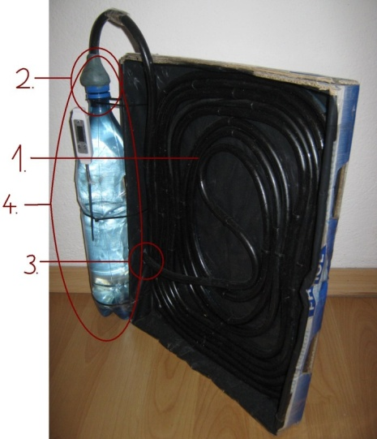
Obr. 1 Časti jednoduchého solárneho kolektora (1. Absorbér kolektora (je celá plocha kolektora, t.j. čierna hadica + dno kolektora), 2. Odvod ohriatej vody, 3. Prívod studenej vody,
4. Zásobník na vodu)

Samotné meranie prebiehali počas dvoch týždňov v mesiaci september. Aby sme vedeli určiť účinnosť nami navrhnutých kolektorov, žiaci museli sledovať teplotu okolitého vzduchu a teplotu vody v zásobníku kolektora v pravidelných intervaloch. Rovnako dôležité bolo aj sledovanie zmien oblačnosti počas celého merania. Pri vyhodnocovaní výsledkov sa ukázala ďalšia vlastnosť solárnych kolektorov a to závislosť efektivity na inštalácii kolektora. V jednom prípade bol kolektor nainštalovaný na balkóne panelákového domu orientovaného na západ. V druhom prípade bol kolektor inštalovaný na záhrade rodinného domu orientovaný na juh. Ukázalo sa, že kolektor orientovaný na juh mal vyššiu účinnosť, ako kolektor orientovaný na západ. Týmto meraním sme iba potvrdili dôležitosť správnej inštalácie solárneho kolektora pre jeho maximálnu účinnosť.
Záverom tohto projektu bolo zistenie, že aj kolektory vyrobené z dostupných materiálov, pokiaľ sa správne nainštalujú vykazujú relatívne vysokú účinnosť a dajú sa použiť na ohrev teplej úžitkovej vody. Najlepšie výsledky boli dosiahnuté na kolektore, ktorý bol inštalovaný na juh. Teplota vody v zásobníku bola v priemere o 10 °C teplejšia ako teplota okolitého vzduchu.
Celý projekt bol spracovaný formou publikácie, ktorú potom žiaci prezentovali na študentskej konferencii, kde obhajovali svoje výsledky pred kolegami z ďalších odborov.

Krátkodobý projekt Solárne kolektory
Krátkodobého projektu riešenia problematiku solárnych kolektorov sa zúčastnili žiaci druhého stupňa základných škôl počas letného tábora Prírodovedná ochutnávka organizovaného v rámci projektu DISCI Objavme svet prírodných vied. Úlohou žiakov bolo navrhnúť a zistiť účinnosť solárnych kolektorov vyrobených svojpomocne. Na realizáciu projektu bol vyhradených jeden týždeň počas trvania tábora. Aby bol vybraný projekt pre žiakov atraktívny, venovali sme sa jeho riešeniu približne 2 hodiny denne. Zvyšný čas mali žiaci vyplnený táborovými aktivitami a súťažami, ktoré súviseli s hlavným zámerom prírodovedného tábora.
Vzhľadom na krátkosť času bolo nutné pripraviť podklady ku štúdiu takým spôsobom, aby im porozumeli aj žiaci základných škôl, aby boli dostatočne motivujúce a aby boli ľahko zapamätateľné. Z toho dôvodu sme nemohli voliť formu samoštúdia, ale volili sme formu interaktívnej prednášky, kde svoje otázky, nápady a názory predkladali aj samotní žiaci. Manažér projektu plnil funkciu moderátora diskusie, ktorý mal za úlohu, aby sa diskusia neodvracala od témy a aby nestagnovala. Žiaci mali tiež k dispozícii študijné materiály, pripravené pre ich rozmer poznania, z ktorých mohli čerpať nápady do diskusie.
Po oboznámení sa s teoretickými princípmi fungovania solárnych kolektorov nasledovala časť teoretického návrhu solárnych kolektorov. Vzhľadom na krátkosť času a jednotnú geografickú polohu sme sa rozhodli navrhnúť tri rôzne typy solárnych kolektorov, ktoré by sa navzájom porovnali. Okrem klasického kolektora žiaci navrhli ešte dva neštandardné typy kolektorov, s ktorými sa v technickej praxi nestretávame, ale ako sa ukázalo, ktorých účinnosť výrazne nezaostávala za klasickým typom.

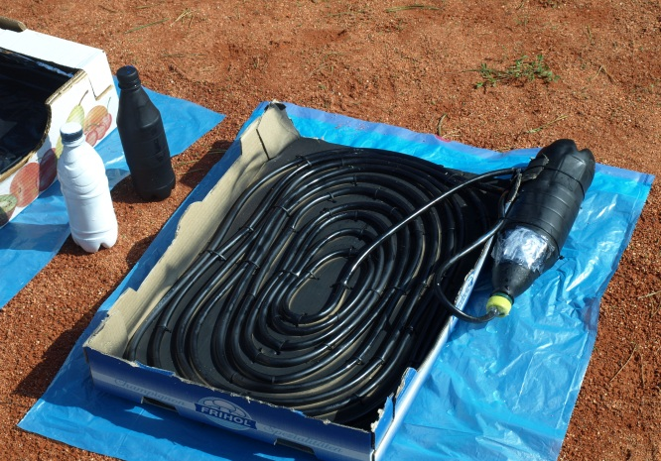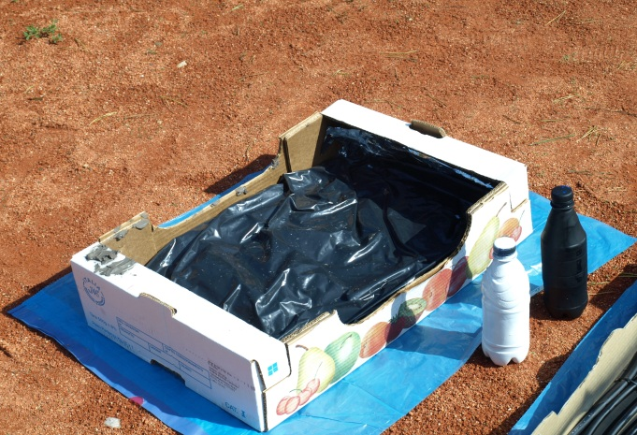
Obr. 2. Realizácia hadicového kolektora Obr.3. Realizácia vrecového kolektora

Keďže bolo potrebné vyrobiť tri typy kolektorov a pripravovať obhajobu realizácie projektu, museli za žiaci rozdeliť do štyroch skupín tak, aby tri skupiny zvládli zostrojiť solárne kolektory v stanovenom čase a štvrtá skupina mala za úlohu prípravu prezentácie a podrobnejšie štúdium prinesených materiálov.
Ďalšou dôležitou časťou bol návrh metodiky merania pre každý typ kolektora tak, aby sa jednotlivé merania dali navzájom vyhodnotiť a tým jednotlivé kolektory porovnať. Metodiku si žiaci navrhovali sami za účasti manažéra projektu, aby sa predišlo neefektívnym krokov v metodike merania.
Samotné meranie prebiehalo počas dvoch po sebe nasledujúcich dní. Keďže merania prebiehali celodenne v pravidelných intervaloch, museli sa pri postupne vystriedať všetci členovia skupín, aby neoslabili svoju skupinu počas plnenia táborových aktivít.
Záverom tohto projektu bolo porovnanie účinnosti jednotlivých kolektorov. Vzhľadom na to, že kolektory boli vystavené identickým okolitým podmienkam (rovnaké zmeny oblačnosti, teploty vzduchu a prostredia a pohyb slnka po oblohe počas celého merania) boli získané porovnania veľmi zaujímavé a výsledky záviseli hlavne na konštrukcii jednotlivých typov kolektorov. Samotné výsledky boli prezentované v predposledný deň tábora formou táborovej konferencie.

Záver
Žiaci boli prácou na projektoch obohatení o nové vedomosti a zručnosti, ktoré súviseli s prácou na projekte ako napr. prácu v MS Excel, MS Word pri písaní článku, ale aj ako má vyzerať štylizácia vedeckej práce a spracovanie údajov a mnoho iných. Pre všetkých zúčastnených žiakov bola realizácia článku skôr náročná aj vďaka tomu, že museli zohľadniť množstvo faktorov, ktoré by mal vedecký článok obsahovať. Žiaci sa museli na tému pozrieť z viacerých uhlov pohľadu, pričom mali pri témach využiť aj medzipredmetové vzťahy. To mohlo byť pre nich náročné. Dané projekty boli náročné aj z hľadiska výberu podstatných vecí do príspevkov, vybrať si tie najpodstatnejšie informácie, ktoré sú pre nich dôležité pri výskume.

Poďakovanie
Táto práca bola podporená Agentúrou na podporu výskumu a vývoja na základe zmluvy LPP – 0268 – 09 .

Literatúra
- Kratochvílová, J. 2006. Teorie a praxe projektové výuky. Brno : Masarykova univerzita, 2006. ISBN 80-210-4142-0
- Turek, I. 1998. Zvyšovanie efektívnosti vyučovania, vydalo združenie pre vzdelávanie. Bratislava: EDUKÁCIA, 1998. 328 s. ISBN 80- 88796-89-X
- Zelina, M. 2000. Alternatívne školstvo. Bratislava: IRIS, 2000. 247 s., ISBN 80-88778-98-0

Adresa autorov
PaedDr. Ľubomíra Valovičová, PhD.
Mgr. Ján Ondruška, PhD.
Katedra fyziky, Fakulta prírodných vied Univerzita Konštantína Filozofa v Nitre
Tr. A. Hlinku 1, 949 74 Nitra
lvalovicova@ukf.sk
jondruska@ukf.sk

